ИТОГИ
ВСЕРОССИЙСКОЙ ОЛИМПИАДЫ«SAPIENTI SAT»
ДЛЯ ДЕТЕЙ ДОШКОЛЬНОГО ВОЗРАСТА 2019Г.

МБДОУ Ярцевский детский сад № 3,
педагог: Путинцева Анастасия Владимировна

Мониторинг уровня развития личности, мотивации и способности детей в разных видах деятельности.

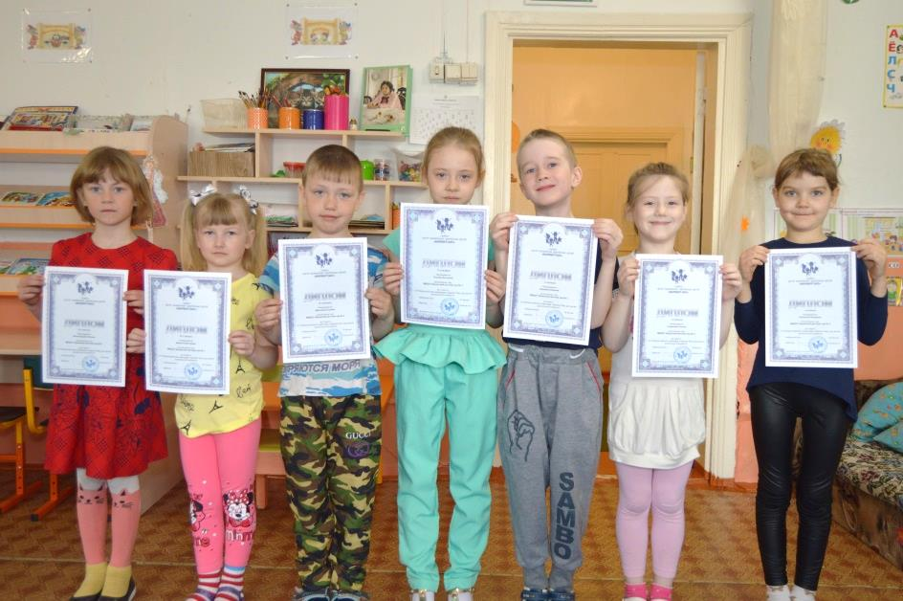

1 место – Прокопик Людмила – 100 б.
Старикова Ульяна – 95 б.
Шаламов Евгений – 95 б.

2 место – Ткачёва Ангелина - 85 б

3 место - Мельников Артём – 75 б.

Дементьева Арина – 80 б.
Виноградова Полина – 75 б.
Алексеева Валентина – 80 б.

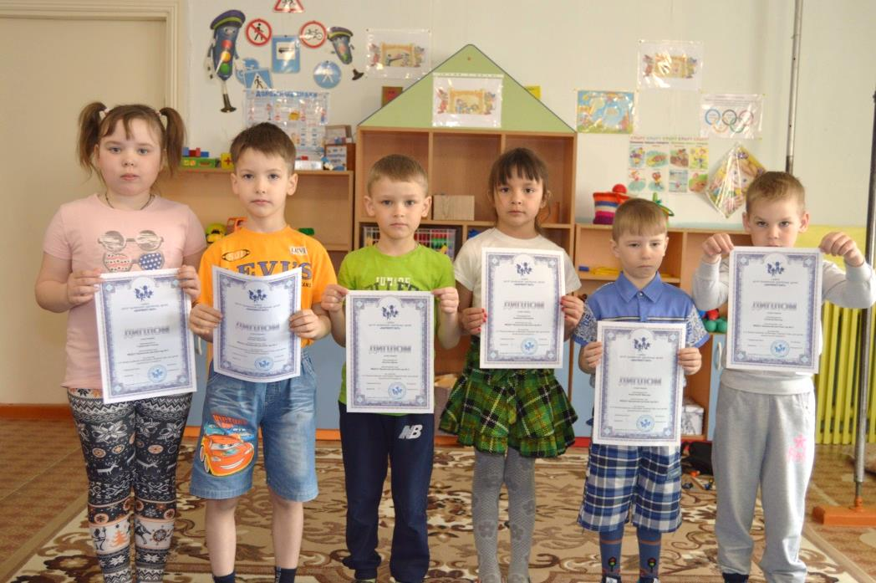

За участие:
Горбунова Ульяна – 50 .
Лаптев Коля – 70 б.
Паулюс Денис – 70 б.
Акимова Катя – 50 б.
Коростелёв Максим – 60
Соколов Виктор – 70 б.

